Análisis del Diseño (KLM)
- Selección del escenario de mayor relevancia en usabilidad
Escenario seleccionado:
Un usuario configura un nuevo acuario desde cero, eligiendo el cálculo por dimensiones, agregando una comunidad de peces (Guppys y Corydoras con ajuste de cantidades), seleccionando el sustrato de arena, añadiendo plantas (Anubias) y finalizando hasta llegar a la pantalla de resumen.
- Lista de pasos necesarios para completar la tarea

- Clic en la tarjeta "Nuevo acuario".
- En la pantalla de Volumen, clic en el panel "Calcularlo por dimensiones".
- Clic en el botón "Seleccionar Especies ->".
- Clic en el botón "Agregar" de la tarjeta Guppy.
- Clics (4) en el botón "+" del carrito lateral para ajustar la cantidad a 5 Guppys.
- Clic en el botón "Agregar" de la tarjeta Corydora Pimienta.
- Clics (5) en el botón "+" del carrito lateral para ajustar la cantidad a 6 Corydoras.
- Clic en el botón "Seleccionar Componentes ->".
- Clic en la tarjeta "Arena de sílice" (Sustrato).
- Clic en el botón "Seleccionar Componentes ->" (botón de avance inferior).
- En la pantalla de Plantas, clic en el botón "Sí, quiero plantas".
- Clic en el botón "Agregar" de la tarjeta Anubias.
- Clic en el botón "Finalizar configuración ->".
- Clic en el botón "Volver al Menu" en la pantalla de resumen.

- Asignación de operadores KLM
Se realiza la asignación de los operadores KLM (Keystroke-Level Model) a la lista anterior. Los operadores estándar son: M (Preparación Mental ~1.2s), P (Apuntar con el ratón ~1.1s), K (Clic o tecleo ~0.2s), R (Tiempo de respuesta del sistema al cambiar de pantalla ~0.5s).

- Paso 1: M + P + K (Identifica y hace clic en Nuevo Acuario).
- Paso 2: M + P + K (Identifica y hace clic en Calcular por dimensiones).
- Paso 3: M + P + K + R (Ubica el botón para avanzar, hace clic y el sistema carga la pantalla de especies).
- Paso 4: M + P + K (Busca el Guppy, apunta y hace clic).
- Paso 5: P + 4K (Apunta al botón '+' y hace 4 clics repetitivos sin carga mental adicional).
- Paso 6: M + P + K (Busca la Corydora, apunta y hace clic).
- Paso 7: P + 5K (Apunta al botón '+' y hace 5 clics repetitivos).
- Paso 8: M + P + K + R (Ubica el botón para avanzar, hace clic y el sistema carga la pantalla de componentes).
- Paso 9: M + P + K (Busca Arena de sílice, apunta y hace clic).
- Paso 10: M + P + K + R (Ubica el botón para avanzar, hace clic y carga la pantalla de plantas opcionales).
- Paso 11: M + P + K (Lee las opciones y hace clic en "Sí, quiero plantas").
- Paso 12: M + P + K (Busca Anubias, apunta y hace clic).
- Paso 13: M + P + K + R (Ubica el botón de finalizar, hace clic y carga el resumen de tareas).
- Paso 14: M + P + K (Visualiza el resumen, ubica "Volver al Menu" y hace clic).

Ecuación KLM del escenario:
12M + 14P + 21K + 4R
Cálculo de tiempo estimado manual: 12(1.2s) + 14(1.1s) + 21(0.2s) + 4(0.5s) = 14.4s + 15.4s + 4.2s + 2.0s = 36.0 segundos.

- Demostración de la tarea con la herramienta CogTool:
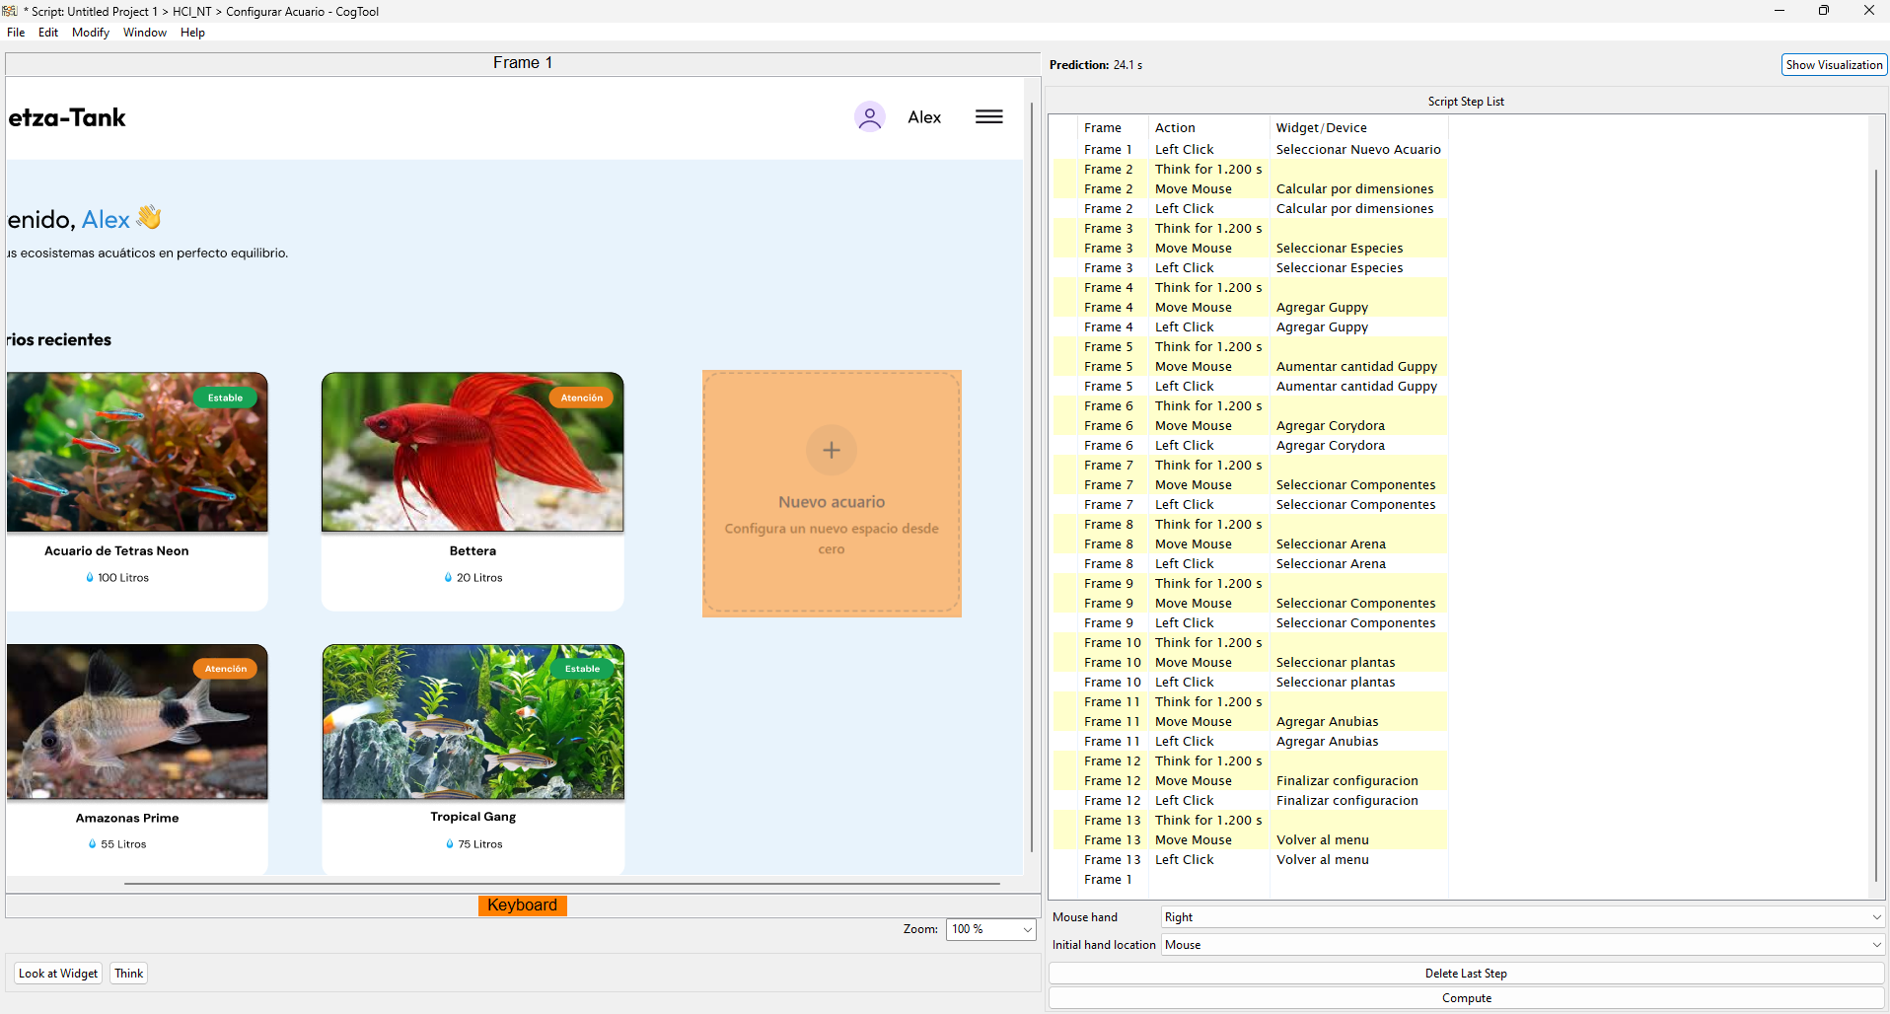
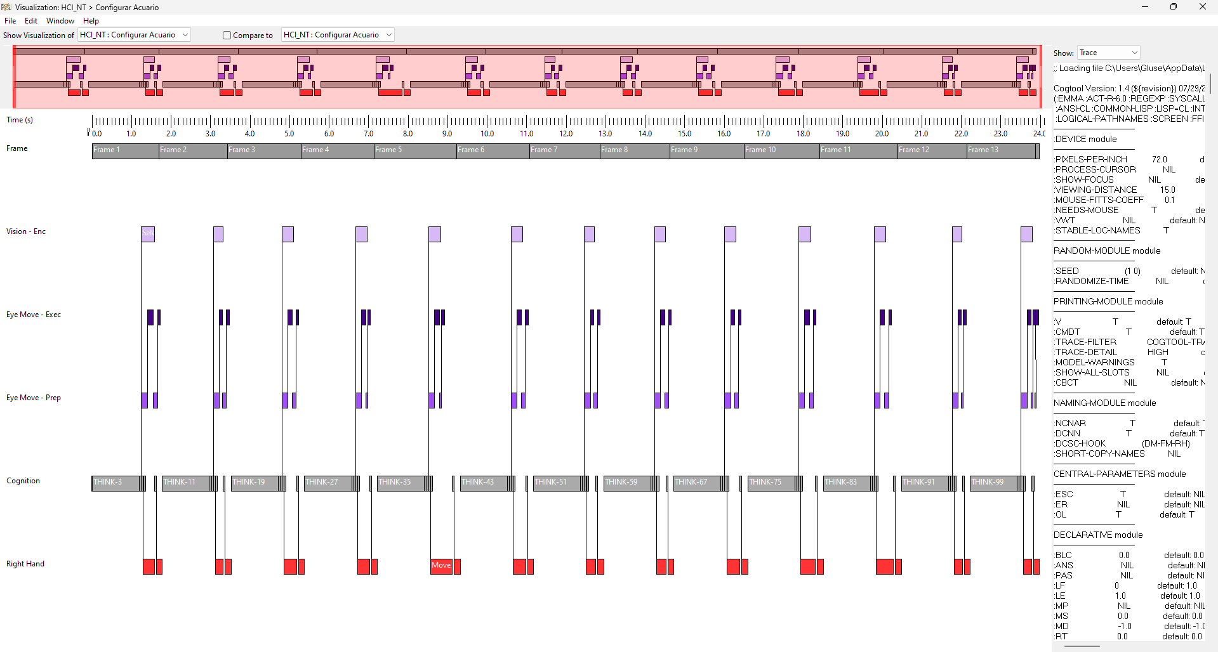
Tras realizar el KLM de este escenario con CogTool, la simulación computacional arrojó un tiempo de predicción de 24.1 segundos para completar la configuración integral de un nuevo ecosistema. El diagrama de visualización generado detalla la carga cognitiva y motriz del usuario, confirmando un flujo constante sin cuellos de botella prolongados en la toma de decisiones (barras grises de Cognition).
Figma: https://www.figma.com/design/dVUUigDuGB4q2KYSlXy9ln/Netza-Tank-Prototype?node-id=0-1&t=XReUqQ5pvtm6nQow-1

